KẾ HOẠCH DẠY HỌC THEO CHỦ ĐỀ
MÔN: MĨ THUẬT- LỚP 4
Tuần 1+2:
CHỦ ĐỀ 1: SỰ THÚ VỊ CỦA MÀU SẮC
BÀI 1: ĐẬM, NHẠT KHÁC NHAU CỦA MÀU (2 Tiết)

I. YÊU CẦU CẦN ĐẠT
1. Kiến thức
- Biết được màu sắc có các độ đậm, nhạt khác nhau và cách tạo độ đậm nhạt của màu, tạo sản phẩm theo ý thích; Thấy được vẻ đẹp của hình ảnh trong tự nhiên, đời sống và sản phẩm, tác phẩm mĩ thuật có các độ đậm nhạt của màu.
- Tạo được độ đậm nhạt của màu và sản phẩm theo ý thích; trao đổi, chia sẻ trong thực hành.
- Trưng bày, giới thiệu được sản phẩm (nội dung, độ đậm nhạt của màu…) và trao đổi, chia sẻ cảm nhận về sản phẩm của mình, của bạn.
2. Năng lực
HS có cơ hội hình thành, phát triển các năng lực chung và một số năng lực đặc thù khác, như: Ngôn ngữ, khoa học… thông qua: Trao đổi, chia sẻ; biết chuẩn bị đồ dùng và sử dụng được công cụ, họa phẩm… phù hợp với hình thức thực hành tạo sản phẩm; biết được độ đậm nhạt của màu có thể bắt gặp trong tự nhiên, đời sống xung quanh…
3. Phẩm chất
Bài học bồi dưỡng ở HS đức tính chăm chỉ, lòng nhân ái, ý thức trách nhiệm… thông qua một số biểu hiện, như: Có ý thức tìm hiểu vẻ đẹp của hình ảnh trong tự nhiên, trong đời sống và sản phẩm, tác phẩm mĩ thuật, sản phẩm có độ đậm nhạt của màu; tôn trọng sáng tạo của bạn bè và người khác, giữ vệ sinh trong và sau khi thực hành,…
II. ĐỒ DÙNG DẠY HỌC
1. Giáo viên: Màu vẽ, bút chì, tẩy chì, vở thực hành mĩ thuật.
2. Học sinh: Màu (màu sáp hoặc màu dạ, màu goát), giấy màu, bút chì, hồ dán.
III. CÁC HOẠT ĐỘNG DẠY HỌC CHỦ YẾU
TIẾT 1
Hoạt động của giáo viên | Hoạt động của học sinh
1. Hoạt động Mở đầu (4’)  a. Khởi động  - Ổn định tổ chức lớp.  - Kiểm tra sĩ số HS.  - Kiểm tra đồ dùng học tập (kiểm tra bài cũ)  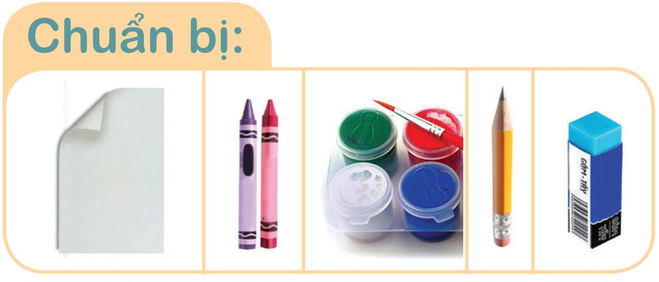  - Nhận xét, đánh giá kết quả.  - Cho HS nghe bài hát “ Bé học màu sắc”  - GV đặt câu hỏi  + Bài hát em vừa nghe có những màu gì?  b. Kết nối  - Giáo viên giới thiệu bài dẫn dắt học sinh vào bài học mới.  - Ghi đầu bài lên bảng.  2. Hoạt động Hình thành kiến thức mới (7’)  * Tổ chức HS quan sát, nhận biết độ đậm nhạt của màu:  - GV yêu cầu HS quan sát hình ảnh trong SGK trang 5.  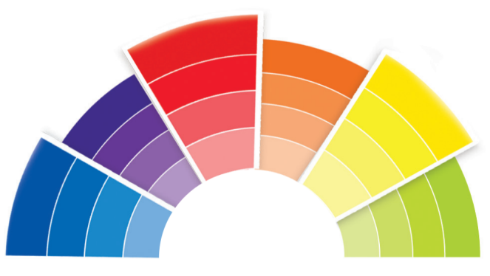  - GV yêu cầu HS thảo luận và trả lời.  + Em hãy đọc tên các màu cơ bản, màu thứ cấp ?  + Em hãy nêu sự khác nhau về độ đậm, nhạt của mỗi màu  - GV nhận xét, tuyên dương.  - GV yêu cầu HS quan sát hình ảnh SGK trang 6.  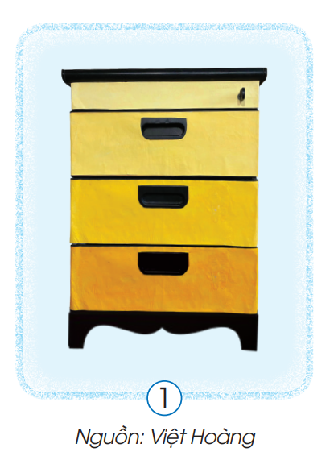  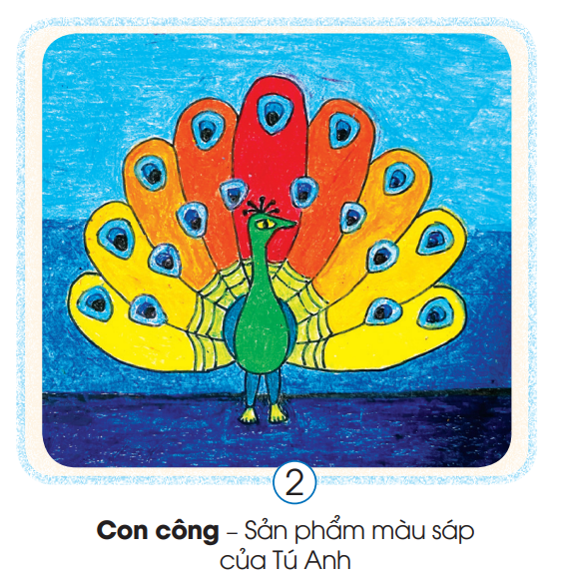  - GV yêu cầu HS thảo luận và trả lời.  + Em nêu các ra độ đậm nhạt của màu vàng ở hình ảnh cái tủ?  + Em hãy cho biết các độ đậm nhạt của màu xanh lam, màu đỏ, màu vàng ở sản phẩm con công?  - GV nhận xét tuyên dương.  * Đánh giá nội dung trả lời, chia sẻ, nhận xét, bổ sung của HS và giới thiệu các độ đậm nhạt của mỗi màu ở hình ảnh.  + Em hãy kể tên 1 số màu sắc có độ đậm nhạt quanh em?  - GV cho HS quan sát 1 số hình ảnh sưu tầm. (nếu có)  - GV chốt lại:  + Mỗi màu thường có các độ đậm nhạt khác nhau.  + Có thể tìm thấy độ đậm, nhạt khác nhau của mỗi màu trong cuộc sống và trong các sản phẩm, tác phẩm mĩ thuật.  3. Hoạt động Luyện tập, thực hành (21’)  a. Hướng dẫn cách thực hành.  GV hướng dẫn HS tìm hiểu cách thực hành.  * Một số cách tạo độ đậm, nhạt của màu (tr.6, 7 SGK).  - Gv yêu cầu HS quan sát.  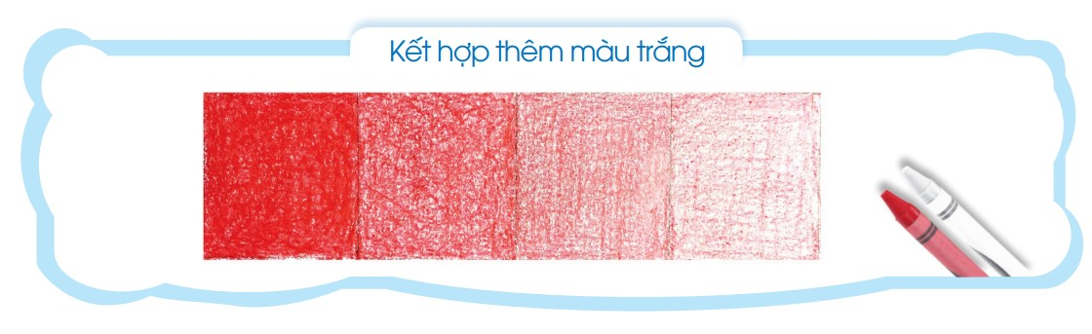  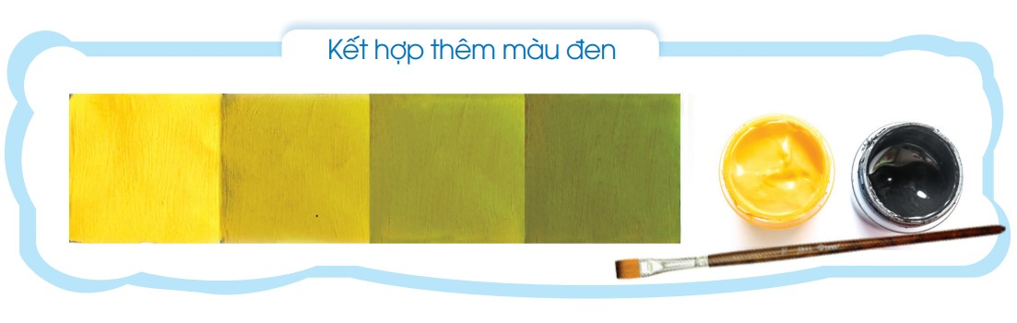  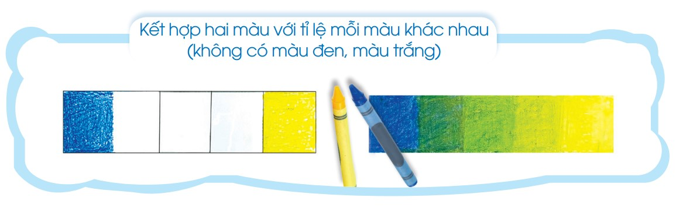  + Em hãy nêu cách tạo độ đậm nhạt của màu đỏ kết hợp thêm màu trắng?  + Em hãy nêu cách tạo độ đậm nhạt của màu vàng kết hợp thêm màu đen?  + Em hãy nêu cách tạo độ đậm nhạt của màu vàng và màu xanh lá cây?  - Đánh giá nội dung chia sẻ, nhận xét của HS; hướng dẫn HS các cách tạo độ đậm nhạt của màu.  - GV hướng dẫn các bước thực hành.  + Bước 1: Giấy và màu.  + Bước 2: Vẽ màu độ đậm nhạt.  - GV kết luận: Có thể tạo độ đậm, nhạt của màu bằng nhiều cách khác nhau.  * Một số bài vẽ của học sinh khoá trước.  - Giáo viên cho học sinh quan sát 1 số bài vẽ của học sinh khoá trước.  b. Thực hành sáng tạo.  – Bố trí HS theo nhóm và hướng dẫn, giao nhiệm vụ cá nhân:  + Thực hành: Tạo độ đậm nhạt của màu (một màu, một số màu).  + Quan sát bạn trong nhóm/bên cạnh, chia sẻ ý tưởng của mình với bạn (VD: Sử dụng chất liệu màu); đặt câu hỏi cho bạn (VD: Bạn thích cách tạo độ đậm nhạt nào?).  - Quan sát, đánh giá mức độ thực hiện niệm vụ của HS.  * Tổ chức HS trưng bày sản phẩm và chia sẻ cảm nhận.  + Giới thiệu loại màu đã dùng để tạo các độ đậm nhạt (màu sáp, màu guache, màu bút chỉ,…)  + Sản phẩm của bạn nào thể hiện rõ/chưa thể hiện rõ các độ đậm nhạt của màu?  - GV tổng kết, nhận xét kết quả thực hành; gợi mở HS chia sẻ ý tưởng sẽ hoàn thành sản phẩm bằng cách vẽ màu hay xé, cắt, dán?...  4. Hoạt động Vận dụng, trải nghiệm (2’)  * Vận dụng:  - Gợi mở HS em có thể sáng tạo thêm sản phẩm có các độ đậm, nhạt của màu theo ý thích.  - GV chốt: Có thể sử dụng độ đậm, nhạt khác nhau của màu để sáng tạo sản phẩm mĩ thuật theo ý thích.  5. Hoạt động Kết thúc (1’)  - GV yêu cầu HS nhặc lại nôi dung bài học hôm nay.  - GV nhận xét tiết dạy.  - Hướng dẫn chuẩn bị đồ dùng tiết 2. | - Lớp trưởng báo cáo sĩ số .  - HS đặt đồ dùng lên bàn .  - HS nghe.  - Màu vàng, màu đỏ, màu xanh, tím, trắng……..  - HS nghe.  - HS quan sát.  - Màu cơ bản: Xanh lam, đỏ, vàng. Màu thứ cấp: Tím, cam, xanh lá cây.  - HS trả lời.  - HS quan sát.  - Có 4 độ đậm, nhạt khác nhau.  - Màu xanh lam: Có 3 độ đậm nhạt khác nhau: Đậm- Đậm vừa - Nhạt.  + Màu đỏ: Có 3 độ đậm nhạt khác nhau: Đậm- Đậm vừa - Nhạt.  + Màu vàng: Có 3 độ đậm nhạt khác nhau: Đậm- Đậm vừa - Nhạt.  - HS trả lời.  - HS quan sát.  - HS ghi nhớ.  - HS quan sát và trả lời.  - HS Đậm - đậm vừa- nhạt vừa- nhạt.  - HS Đậm - đậm vừa- nhạt vừa- nhạt.  - HS Đậm- đậm vừa- nhạt vừa- nhạt.  - HS nghe các bước hướng dẫn của cô giáo.  - HS ghi nhớ.  - HS quan sát  - Thực hành theo hướng dẫn của thầy/cô.  - Thực hành tạo sản phẩm cá nhân.  - Quan sát, trao đổi với bạn trong nhóm.  - HS trưng bày sản phẩm  - Giới thiệu, chia sẻ cảm nhận của mình về sản phẩm của bạn.  - HS nghe.  - HS ghi nhớ.  - HS nhắc lại nội dung tiết học.
TIẾT 2
Hoạt động của giáo viên | Hoạt động của học sinh
1. Hoạt động Mở đầu (3’)  a. Khởi động  - Ổn định tổ chức lớp.  - Kiểm tra sĩ số HS.  - Kiểm tra đồ dùng học tập (kiểm tra bài cũ)  - Nhận xét, đánh giá kết quả.  - Cho HS nghe bài hát “ Bé học màu sắc”  - GV đặt câu hỏi  + Bài hát em vừa nghe có những màu gì?  b. Kết nối  - Giáo viên giới thiệu bài dẫn dắt học sinh vào bài học mới.  - Ghi đầu bài lên bảng.  2. Hoạt động Hình thành kiến thức mới (5’)  * Tổ chức HS quan sát, nhận biết độ đậm nhạt của màu:  - GV yêu cầu HS quan sát hình ảnh trong SGK trang 7.  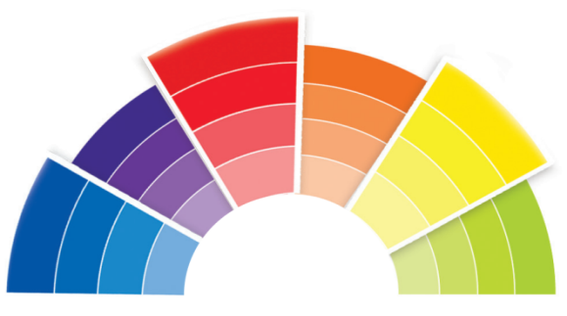  - GV yêu cầu HS nhắc lại kiến thức đã học ở tiết 1:  + Em hãy đọc tên các màu cơ bản, màu thứ cấp ?  + Em hãy nêu sự khác nhau về độ đậm, nhạt của mỗi màu?  - GV nhận xét tuyên dương.  * Đánh giá nội dung trả lời, chia sẻ, nhận xét, bổ sung của HS và giới thiệu các độ đậm nhạt của mỗi màu ở hình ảnh.  + Em hãy kể tên 1 số màu sắc có độ đậm nhạt quanh em?  - GV cho HS quan sát 1 số hình ảnh sưu tầm. (nếu có)  - GV chốt lại:  + Mỗi màu thường có các độ đậm nhạt khác nhau.  + Có thể tìm thấy độ đậm, nhạt khác nhau của mỗi màu trong cuộc sống và trong các sản phẩm, tác phẩm mĩ thuật.  3. Hoạt động Luyện tập, thực hành (23’)  a. Hướng dẫn cách thực hành.  GV hướng dẫn HS tìm hiểu cách thực hành.  * GV yêu cầu HS quan sát hình ở trang 7 và 8 SGK).  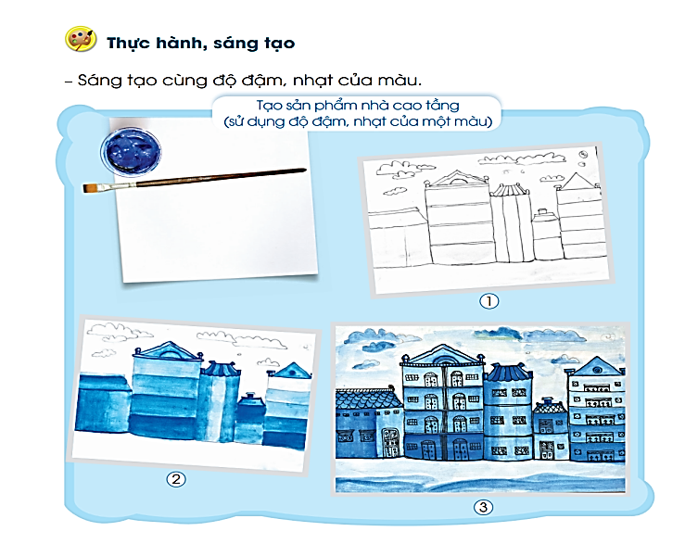  - GV hướng dẫn các bước thực hành:  Chuẩn bị giấy trắng, màu xanh lam, bút vẽ.  Bước 1: Vẽ hình các ngôi nhà tầng.  Bước 2: Vẽ màu cộ độ đậm nhạt lên các tầng nhà, mái nhà.  Bước 3: Vẽ hình ô cửa, cửa sổ, bầu trời hđể hoàn thiện sản phẩm.  - GV kết luận: Có thể tạo độ đậm, nhạt của màu bằng nhiều cách khác nhau.  - GV giới thiệu thêm cách tạo sản phẩm bằng nhiều màu khác nhau ở trang 8 SGK.  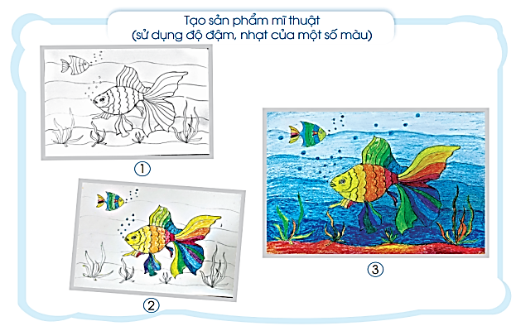  * Một số bài vẽ của học sinh khoá trước.  - Giáo viên cho học sinh quan sát 1 số bài vẽ của học sinh khoá trước.  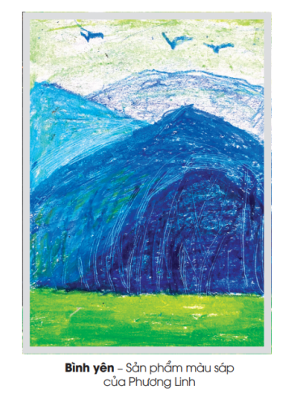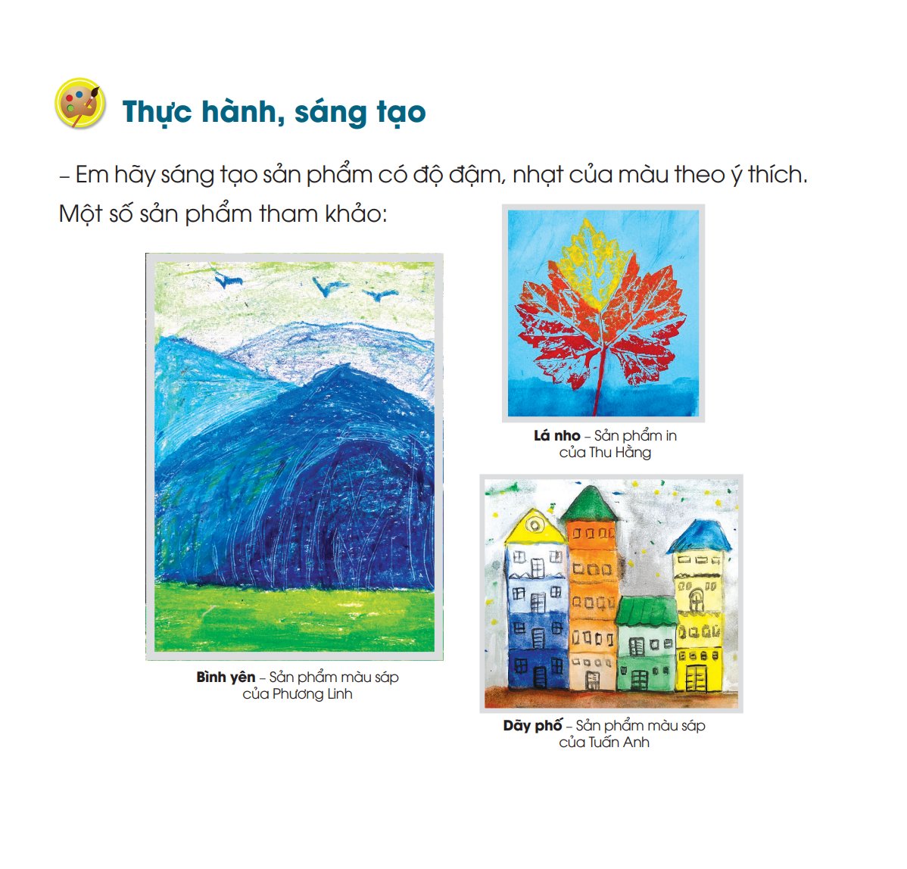  b. Thực hành sáng tạo.  – Bố trí HS theo nhóm và hướng dẫn, giao nhiệm vụ cá nhân:  + Thực hành: Tạo độ đậm nhạt của màu (một màu, một số màu).  + Quan sát bạn trong nhóm/bên cạnh, chia sẻ ý tưởng của mình với bạn (VD: Sử dụng chất liệu màu); đặt câu hỏi cho bạn (VD: Bạn thích cách tạo độ đậm nhạt nào?).  - Quan sát, đánh giá mức độ thực hiện niệm vụ của HS.  * Tổ chức HS trưng bày sản phẩm và chia sẻ cảm nhận.  + Giới thiệu loại màu đã dùng để tạo các độ đậm nhạt (màu sáp, màu guache, màu bút chỉ,…)  + Sản phẩm của bạn nào thể hiện rõ/chưa thể hiện rõ các độ đậm nhạt của màu?  - GV tổng kết, nhận xét kết quả thực hành; gợi mở HS chia sẻ ý tưởng sẽ hoàn thành sản phẩm bằng cách vẽ màu hay xé, cắt, dán?...  4. Hoạt động Vận dụng, trải nghiệm (3’)  * Vận dụng:  - Gợi mở HS em có thể sáng tạo thêm sản phẩm có các độ đậm, nhạt của màu theo ý thích.  - GV chốt: Có thể sử dụng độ đậm, nhạt khác nhau của màu để sáng tạo sản phẩm mĩ thuật theo ý thích.  5. Hoạt động Kết thúc (1’)  - GV yêu cầu HS nhặc lại nôi dung bài học hôm nay.  - GV nhận xét tiết dạy.  - Hướng dẫn chuẩn bị đồ dùng bài 2. | - Lớp trưởng báo cáo sĩ số .  - HS đặt đồ dùng lên bàn .  - HS nghe.  - Màu vàng, màu đỏ, màu xanh, tím, trắng……..  - HS nghe.  - HS quan sát.  - Màu cơ bản: Xanh lam, đỏ, vàng. Màu thứ cấp: Tím, cam, xanh lá cây.  - HS trả lời.  - HS quan sát.  - HS quan sát tranh và cách GV hướng dẫn tạo sản phẩm  - HS ghi nhớ.  - HS quan sát.  - HS quan sát.  - HS thực hành nhóm theo hướng dẫn của GV.  - Quan sát, trao đổi với bạn trong nhóm.  - HS trưng bày sản phẩm  - HS đại diện nhóm lên trình bày chia sẻ sản hẩm của nhóm mình.  - HS lắng nghe rút kinh nghiệm  - HS lắng nghe  - HS nhắc lại nội dung tiết học.  - HS ghi nhớ.
IV. ĐIỀU CHỈNH SAU BÀI DẠY (Nếu có):
……………………………………………………………………………………………………………………………………………………………………………………………………………………………………………………………………….
---------------------------------------

KẾ HOẠCH DẠY HỌC THEO CHỦ ĐỀ
MÔN: MĨ THUẬT- LỚP 4
Tuần 3+4:
CHỦ ĐỀ 1: SỰ THÚ VỊ CỦA MÀU SẮC (4 tiết)
BÀI 2: MÀU NÓNG, MÀU LẠNH (2 Tiết)

I. YÊU CẦU CẦN ĐẠT.
1. Kiến thức:
Bài học giúp học sinh đạt được một số yêu cầu sau:
- Biết được các màu nóng, màu lạnh và một số cách thực hành tạo sản phẩm đề tài phong cảnh quê hương; bước đầu tìm hiểu vẻ đẹp của một số phong cảnh thiên nhiên ở một số vùng miền và tác giả, tác phẩm mĩ thuật có màu nóng, màu lạnh.
- Tạo được sản phẩm tranh đề tài phong cảnh quê hương bằng màu nóng, màu lạnh theo ý thích và trao đổi, chia sẻ trong thực hành.
- Trưng bày, giới thiệu được sản phẩm (nội dung, màu nóng, màu lạnh…) và trao đổi, chia sẻ cảm nhận về sản phẩm của mình, của bạn.
2. Năng lực.
- HS có cơ hội hình thành, phat triển các năng lực chung và một số năng lực đặc thù khác, như: Ngôn ngữ, khoa học… thông qua: Trao đổi, chia sẻ; chuẩn bị đồ dùng và sử dụng được công cụ, họa phẩm… phù hợp với hình thức thực hành, tạo sản phẩm; biết được các màu nóng, màu lạnh có thể bắt gặp trong tự nhiên, trong đời sống …
3. Phẩm chất
Bài học bồi dưỡng ở lòng yêu nước, đức tính chăm chỉ, lòng nhân ái, ý thức trách nhiệm… thông qua một số biểu hiện, như: Yêu thiên nhiên, có ý thức bảo vệ và tìm hiểu vẻ đẹp, giá trị của phong cảnh thiên nhiên trong đời sống; tôn trọng sáng tạo của bạn bè và người khác; giữ vệ sinh trong và sau khi thực hành…
II. ĐỒ DÙNG DẠY HỌC
1. Giáo viên:
- Một số dụng cụ học tập bài học này như sáp màu dầu, màu acylic (hoặc màu Oát, màu bột đã pha sẵn), giấy trắng, tăm bông, que gỗ tròn nhỏ,…
- Một số loại hạt phổ biến, thông dụng ở địa phương, một số tờ bìa cứng (khổ 15 x 10 cm) theo sĩ số học sinh trong lớp, và keo sữa cho phần thực hành gắn hạt tạo hình một sản phẩm mĩ thuật đơn giản.
- Sách Mĩ thuật lớp 4, Vở thực hành Mĩ thuật lớp 4, đồ dùng học tập trong môn học.
2. Học sinh:
- Hạt, vật liệu từ tự nhiên có dạng chấm.
- Một số loại hạt (đậu, bắp, lúa…), keo dán..
- Giấy vẽ, bút chì, sáp màu..; tăm bông, que gỗ tròn,..
III. CÁC HOẠT ĐỘNG DẠY HỌC CHỦ YẾU
TIẾT 1
Hoạt động của giáo viên | Hoạt động của học sinh
1. Hoạt động Mở đầu (2’)  a. Khởi động  - Ổn định tổ chức lớp:  - Kiểm tra sĩ số HS.  - Kiểm tra đồ dùng của HS. ( kt bài cũ)  b. Kết nối  - Giáo viên giới thiệu bài dẫn dắt học sinh vào bài học mới.  - Ghi đầu bài lên bảng.  2. Hoạt độn hình thành kiến thức mới (8’)  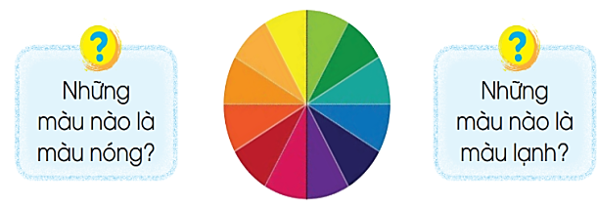  a. Tổ chức HS quan sát, nhận biết màu nóng, màu lạnh (tr.10, Sgk):  – Yêu cầu HS trả lời câu hỏi: Những màu nào tạo cho em cảm giác nóng/ấm, mát/lạnh?  – Đánh giá nội dung chia sẻ, nhận xét, bổ sung của HS; giới thiệu các màu nóng, màu lạnh ở vòng tròn màu sắc và gợi mở HS tìm các màu đó ở trong lớp.  b. Hướng dẫn HS quan sát, tìm hiểu nội dung, nhận biết màu nóng, màu lạnh ở hình ảnh, tác phẩm mĩ thuật đề tài phong cảnh quê hương (tr.10, 11- Sgk):  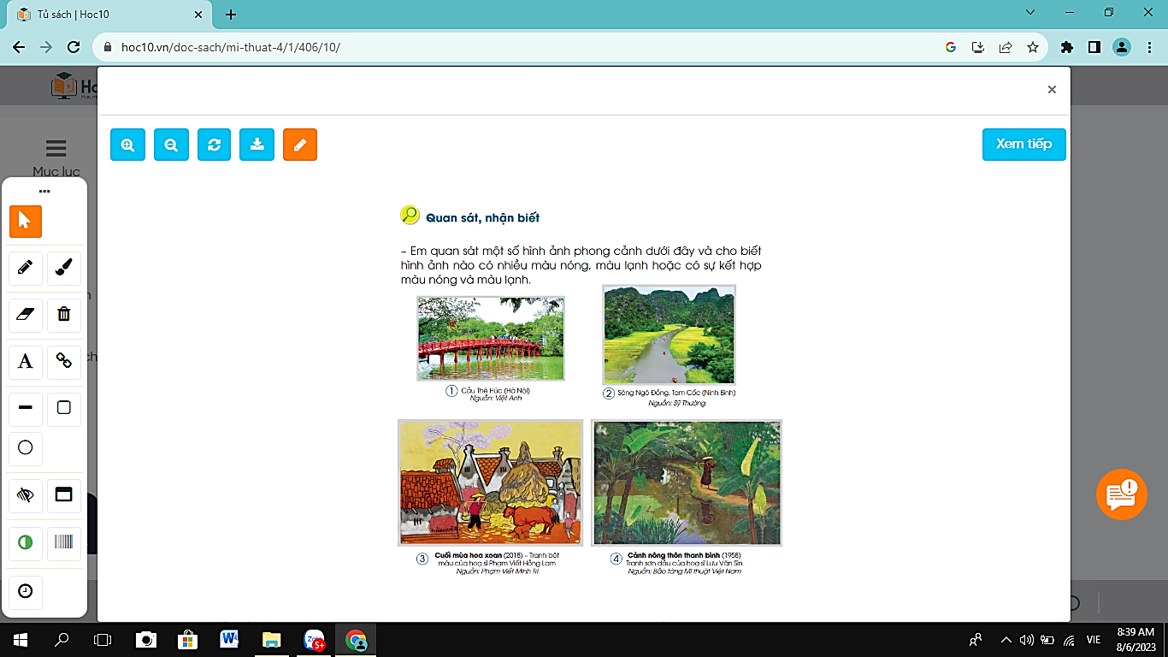  – Yêu cầu HS trả lời câu hỏi:  + Em hãy giới thiệu màu nóng, màu lạnh ở mỗi hình ảnh, tác phẩm mĩ thuật?  + Hình ảnh, tác phẩm mĩ thuật nào có nhiều màu nóng/màu lạnh; kết hợp màu nóng và màu lạnh?  + Em hãy giới thiệu một số hình ảnh có trong mỗi bức ảnh, tác phẩm mĩ thuật?...  – Đánh giá nội dung trả lời, chia sẻ… của HS; giới thiệu mỗi hình ảnh và tác giả, tác phẩm mĩ thuật.  3. Hoạt động Luyện tập, thực hành (21’)  a. Tổ chức HS quan sát, tìm hiểu nội dung, cách thực hành bằng hình thức in, vẽ.  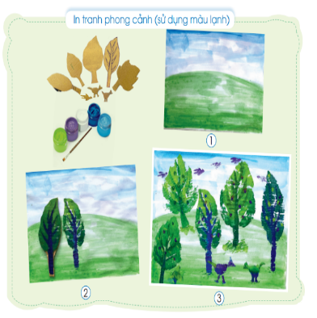  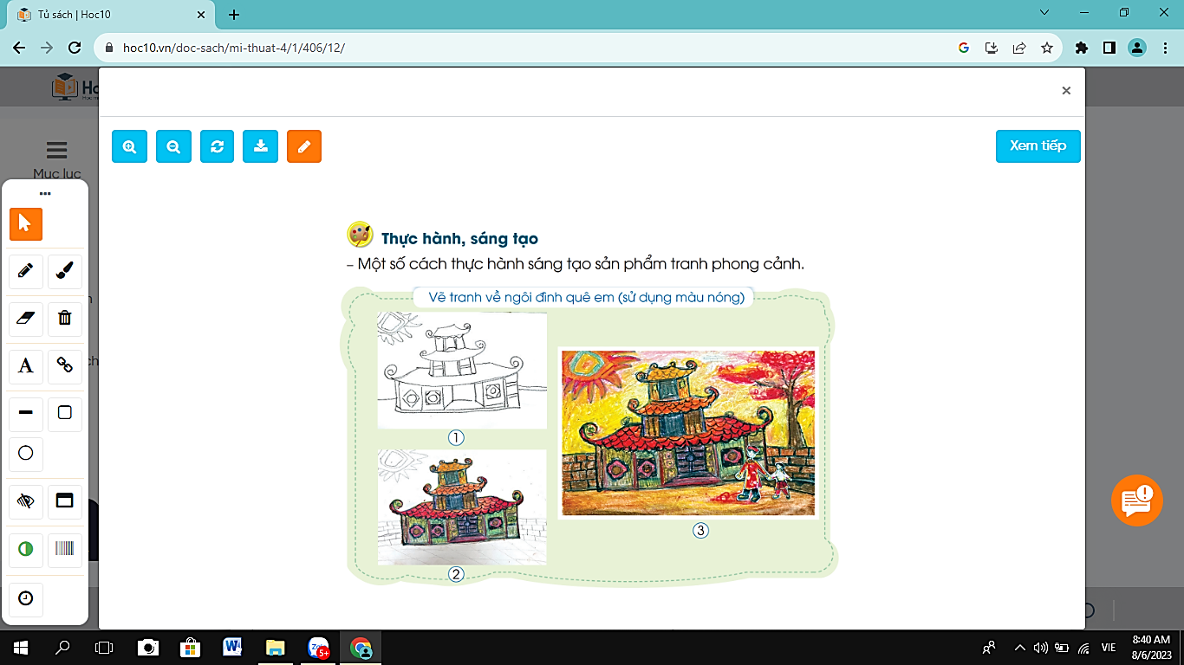  – Yêu cầu HS trả lời câu hỏi tương ứng với mỗi hình thức thực hành:  + Bức tranh in phong cảnh sử dụng màu nóng hay màu lạnh? Đó là những màu nào? Trong bức tranh có những hình ảnh nào? Em hãy nêu các bước thực hành sáng tạo bức tranh này?  + Bức tranh ngôi đình quê em sử dụng nhiều màu nóng hay màu lạnh? Trong bức tranh có những hình ảnh, chi tiết nào? Em hãy nêu các bước thực hành sáng tạo bức tranh này?  – Đánh giá nội dung chia sẻ, nhận xét… của HS; hướng dẫn thực hành.  b. Tổ chức HS thực hành, thảo luận  – Tổ chức nhóm HS và hướng dẫn, giao nhiệm vụ cá nhân:  + Thực hành: Vẽ tranh đề tài phong cảnh quê hương bằng màu nóng hoặc màu lạnh theo ý thích.  + Quan sát bạn trong nhóm/bên cạnh và chia sẻ ý tưởng của mình (hình ảnh thể hiện ở sản phẩm, sử dụng màu nóng/màu lạnh để vẽ…), đặt câu hỏi cho bạn (Bạn vẽ hình ảnh nào? Bạn chọn màu nóng hay màu lạnh để vẽ?...).  – Hướng dẫn HS tìm hiểu nội dung, hình thức thực hành ở một số sản phẩm trong ở Thực hành, sản phẩm, tác phẩm khác.  – Gợi mở HS có thể chọn phong cảnh đặc trưng ở địa phương để vẽ, như: Di tích lịch sử, văn hóa; đồi núi, nương rẫy, con đường, dòng sông, bãi biển, bản làng, khu phố….  – Quan sát, đánh giá mức độ thực hiện nhiệm vụ của HS, kết hợp hướng dẫn, gợi mở hoặc hỗ trợ  c. Trưng bày, chia sẻ sản phẩm.  – Tổ chức HS trưng bày sản phẩm và quan sát, giới thiệu, chia sẻ, trả lời câu hỏi:  + Em hãy giới thiệu tên sản phẩm và một số hình ảnh có ở sản phẩm.  + Sản phẩm của em có nhiều màu nóng hay màu lạnh, em đọc tên một số màu đó?  + Em thích sản phẩm của bạn nào, sản phẩm đó có nhiều màu nóng hay nhiều màu lạnh…  – Nhận xét, đánh giá kết quả thực hành, trao đổi, chia sẻ… của HS  4. Hoạt động Vận dụng, trải nghiệm (2’)  - Hướng dẫn HS có thể vận dụng màu đậm nhạt để sáng tạo sản phẩm ở nhà.  - Tìm hiểu trải nghiệm các phong cảnh hoặc di tích lịch sử có các màu sắc nóng lạnh như thế nào …  5. Hoạt động Kết thúc (2’)  – Gợi mở HS chia sẻ mong muốn treo sản phẩm ở đâu?  – Hướng dẫn HS chuẩn bị học tiết 2 của bài học  - Củng cố, nhận xét tiết học.  + Hôm nay các em đã được tìm hiểu, quan sát và thể hiện cái gì?  - Nhận xét chung tiết học.  - HD học bài ở nhà .  + Tiếp tục quan sát các chấm màu trong tự nhiên và thể hiện thêm các sản phẩm theo ý thích.  + Tìm hiểu trước chấm màu trong mĩ thuật. | - Lớp trưởng báo cáo sĩ số  - HS đặt ĐDHT lên bàn  - Nghe.  - Quan sát, thảo luận  - HS nhận xét bổ sung  - Lắng nghe  - Quan sát  - HS Trả lời  + Hình 1 kết hợp cả màu nóng và màu lạnh  + Hình 2,4 sử dụng gam màu lạnh  +Hình 3 sử dụng gam màu nóng  - HS lắng nghe  -HS quan sát, trả lời câu hỏi:  + Sử dụng màu lạnh, chủ yếu là màu xanh.  + Sử dụng màu nóng: đỏ, cam, vàng,nâu…  - HS lắng nghe, theo dõi GV hướng dẫn cách làm sản phẩm.  - HS thực hành nhóm theo hướng dẫn của GV.  - HS lắng nghe  - Các nhóm lên trưng bày và chia sẻ sản phẩm.  - HS lắng nghe.  - HS trả lời theo cảm nhận.  - Nghe GV nhận xét chung tiết học  - Nghe

TIẾT 2
Hoạt động của giáo viên | Hoạt động của học sinh
1. Hoạt động Mở đầu  a. Khởi động  - Ổn định tổ chức lớp, kiểm tra sĩ số HS, kiểm tra đồ dùng học tập (kiểm tra bài cũ)  - Khởi động: …………  b. Kết nối  - Gợi mở HS nhắc lại nội dung tiết 1 của bài học.  - Tóm tắt chia sẻ của HS, nhắc lại nội dung chính của tiết 1 và giới thiệu nội dung tiết học.  2. Hoạt động hình thành kiến thức mới  – Tóm tắt nội dung tiết 1 và tổ chức HS quan sát một số sản phẩm tham khảo (tr.12-sgk). Yêu cầu HS trao đổi, giới thiệu:  + Một số hình ảnh trong mỗi sản phẩm?  + Hình thức thực hành (vẽ, in, xé, cắt, dán…) ở sản phẩm?  – Đánh giá nội dung chia sẻ, nhận xét… của HS; Tóm tắt nội dung quan sát  - Hướng dẫn HS quan sát một số sản phẩm trong vở TH (tr.5) và thảo luận, giới thiệu các hình ảnh có trong mỗi sản phẩm  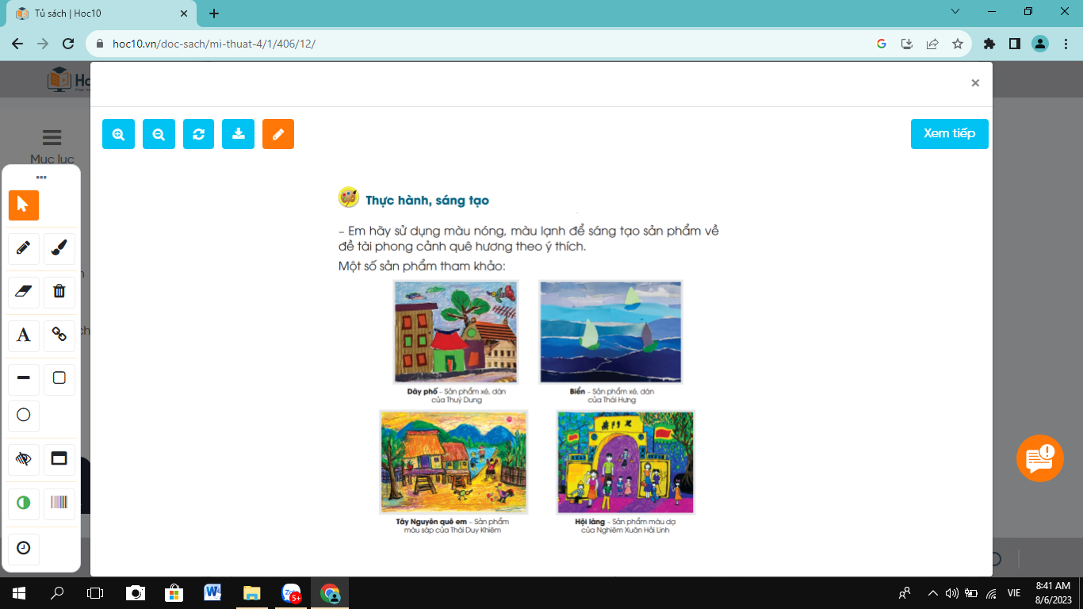  3. Hoạt động Luyện tập, thực hành (22’)  a. Thực hành  – Tổ chức HS làm việc nhóm và giao nhiệm vụ: Tạo sản phẩm về đề tài phong cảnh có màu nóng, màu lạnh theo ý thích.  – Gợi mở hình thức thực hành:  + Cách 1: Kết hợp vẽ hình, vẽ màu và cắt, xếp, dán.  + Cách 2: Kết hợp in, cắt, xếp dán và vẽ thêm chi tiết.  – Gợi mở các nhóm HS có thể tạo sản phẩm như: vườn cây, ao cá, đồi cọ, thôn, bản, con đường…  – Quan sát, đánh giá mức độ thực hiện nhiệm vụ của các nhóm HS  b. Trưng bày, chia sẻ sản phẩm.  – Tổ chức HS trưng bày sản phẩm và quan sát, trả lời câu hỏi:  + Tên sản phẩm của nhóm em là gì?  + Sản phẩm của nhóm em có những hình ảnh nào? Nhóm em đã tạo sản phẩm bằng cách nào?  + Em hãy giới thiệu một số màu nóng hoặc màu lạnh có ở sản phẩm của nhóm?  + Em thích sản phẩm của nhóm nào nhất? Vì sao?  – Đánh giá nội dung trao đổi, chia sẻ, nhận xét và kết quả thực hành của HS  4. Hoạt động Vận dụng, trải nghiệm (2’)  - Giới thiệu hình ảnh có trong mỗi bức tranh ở mục Vận dụng (tr.9 TH); liên hệ với cuộc sống xung quanh.  5. Hoạt động Kết thúc (1’)  – GV hướng dẫn HS quan sát và trả lời câu hỏi: Góc học tập được trang trí bằng bức tranh được tạo bằng hình thức thực hành nào?  – GV tóm tắt nội dung chia sẻ của HS; gợi mở sử dụng sản phẩm tranh phong cảnh để làm đẹp trường, lớp, ngôi nhà,…; Hướng dẫn HS chuẩn bị học bài 3. | - HS thực hiện khởi động theo GV hướng dẫn.  - Nhắc lại những điều đã biết ở tiết 1  - Quan sát, thảo luận nhóm  - HS quan sát, thảo luận và trình bày phần thảo luận.  - Thực hành nhóm  - Chia sẻ ý tưởng thực hành thực hành của nhóm  - Các nhóm phân công nhiệm vụ cho mỗi thành viên.  - Trưng bày, giới thiệu sản phẩm  - Nhận xét, chia sẻ cảm nhận  - HS suy nghĩ, trả lời.  - HS liên hệ với cuộc sống xung quanh.  - Lắng nghe
IV. ĐIỀU CHỈNH SAU BÀI DẠY
...............................................................................................................................................................................................................................................................................................................................................................................................................

